新 书 推 荐

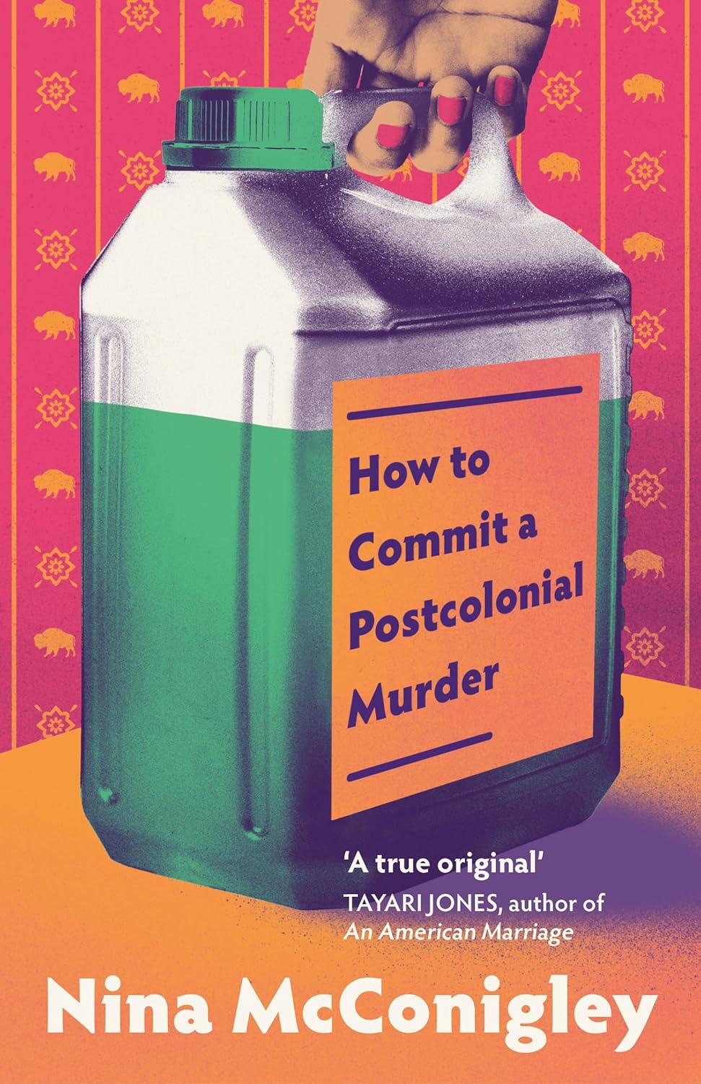
中文书名：《后殖民谋杀迷局》
英文书名：How to Commit a Postcolonial Murder
作 者：Nina McConigley
出 版 社：Pantheon
代理公司：Curtis Brown US/ANA/Winney
页 数：192页
出版时间：2026年1月
代理地区：中国大陆、台湾
审读资料：电子稿
类 型：文学小说

内容简介：

1986 年夏天，克里尔姐妹乔治娅·阿亚尔斯（Georgie Ayyars）与阿加莎·克里希纳（Agatha Krishna），将刚从印度抵达的姑姑、姑父及两个年幼表亲迎入怀俄明州乡村的家中共同生活——因为家族本该如此。直到某天，姐妹俩决定让某位新成员“死亡”。

《后殖民谋杀迷局》（How to Commit a Postcolonial Murder）远非单一叙事：它是一幅大家族的鲜活肖像，一段姐妹情谊的动人篇章，一场（某种意义上的）谋杀谜案，一封致 1980 年代的情书；它以第一人称叙事、笔友书信、青少年杂志式测验等先锋形式交织而成，更以锐利笔触直击种族、语言、殖民主义、创伤与独立的本质。

作者简介：

妮娜・麦康尼格利（Nina McConigley）是备受赞誉的短篇故事集《牛仔与东印度人》（Cowboys and East Indians）的作者。该作品集曾荣获笔会开放书奖与高平原图书奖，并入围 2014 年弗兰克・奥康纳国际短篇小说奖长名单。她曾获哈佛大学拉德克利夫奖学金、美国国家艺术基金会散文创作奖学金，其在《高地新闻》（High Country News）开设的专栏《镇区与牧场》（Township and Range）于 2024 年入围美国国家杂志奖。她的作品还见于《纽约时报》（The New York Times）《猎户座》（Orion）《奥普拉杂志》（The Oprah Magazine）《弗吉尼亚季刊评论》（VQR）等多家刊物。

媒体评价：

“妮娜・麦康尼格利是真正的原创者。她的文字锋利如刃，让你在捧腹大笑时猝不及防被戳中心事，以这般笔触剖开后殖民困境中所有的复杂与荒诞。故事既疗愈心灵又令人心碎 —— 唯有真相能如此。”
—— 泰亚里・琼斯（Tayari Jones）《纽约时报》（The New York Times）畅销书《美国婚姻》（An American Marriage）作者

“我已翘首期盼妮娜・麦康尼格利的长篇处女作多年，而它比想象中更惊艳。《后殖民谋杀迷局》将所有关于印度裔美国人成长的既定叙事，用犀利的机智剖开，再将内里翻至表面。这是对姐妹情谊的动人刻画，更是对权力滥用 —— 对女孩、对国家、对文化的滥用 —— 及其夺回权力的可能与代价的必要审视。”
—— 伍绮诗（Celeste Ng）《纽约时报》畅销书《我们遗失的心跳》（Our Missing Hearts）作者

“一半是惊悚，一半是成长，一半是杂志测验，妮娜・麦康尼格利这部充满创见与魅惑的《后殖民谋杀迷局》，大胆探察了童年常被遮蔽的惊悚角落。字里行间跳动着心魂，堪称震撼之作，它灵巧拆解友谊与家族的复杂羁绊，更对‘真爱’的定义抛出引人深思的叩问。”
—— 艾梅・内朱库马塔蒂尔（Aimee Nezhukumatathil）《纽约时报》畅销书《奇迹世界》（World of Wonders）作者

“元气淋漓又妙趣横生，风格凌厉且大胆无畏，《后殖民谋杀迷局》有着浑然天成的迷人气质。它对世界的炽热好奇、对历史的敏锐洞察，以及充满趣味（结尾更有反转）的叙事，将我完全俘获。”
—— 梅加・马宗达《纽约时报》畅销书《燃烧》（A Burning）作者

感谢您的阅读！
请将反馈信息发至：版权负责人
Email：Rights@nurnberg.com.cn
安德鲁·纳伯格联合国际有限公司北京代表处
北京市海淀区中关村大街甲59号中国人民大学文化大厦1705室, 邮编：100872
电话：010-82504106, 传真：010-82504200
公司网址：http://www.nurnberg.com.cn
书目下载：http://www.nurnberg.com.cn/booklist_zh/list.aspx
书讯浏览：http://www.nurnberg.com.cn/book/book.aspx
视频推荐：http://www.nurnberg.com.cn/video/video.aspx
豆瓣小站：http://site.douban.com/110577/
新浪微博：安德鲁纳伯格公司的微博_微博 (weibo.com)
微信订阅号：ANABJ2002


